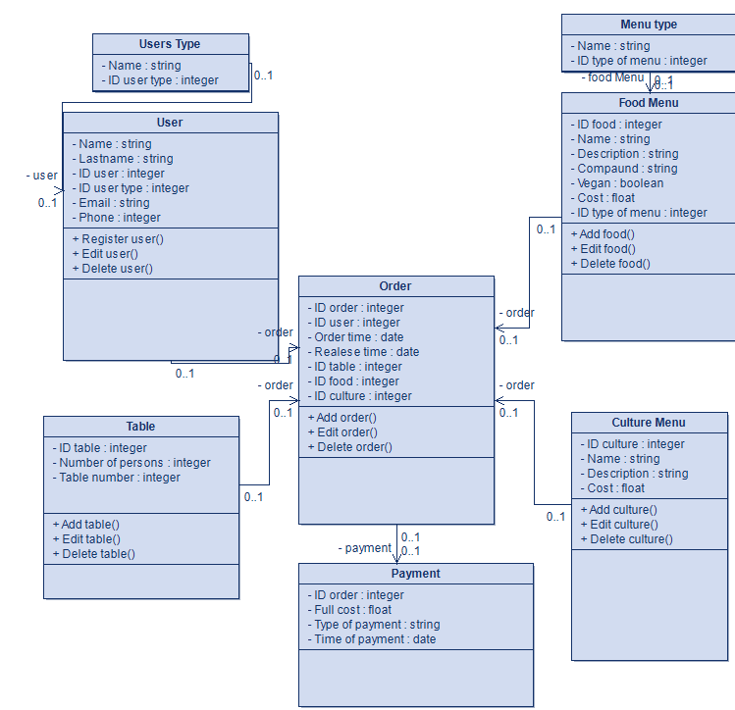

**UserType**

Name- имя типа

ID user type- идентификатор

**User**

Name- имя

LastName- фамилия

ID User- идентификатор

ID usertype- идентификатор

Email- почта

Phone- телефон

Register user- регистрация пользователя

Edit user- редактирование

Delete user- удаление

**Order**

ID order: идентификатор заказа

ID user: идентификатор пользователя

Order time: время заказа

Release time: время выпуска

ID table: идентификатор стола

ID food: идентификатор продукта/блюда

ID culture: идентификатор культуры

Add order(): добавить заказ()

Edit order(): изменить заказ()

Delete order(): удалить заказ()

**Payment**

ID order: Идентификатор заказа

Full cost: Полная стоимость

Type of payment: Тип оплаты

Time of payment: Время оплаты

**Food Menu: Меню еды**

ID food: Идентификатор блюда

Name: Название

Description: Описание

Compound: Состав

Vegan: Веганское

Cost: Стоимость

ID type of menu: Идентификатор типа меню

Add food(): Добавить блюдо()

Edit food(): Изменить блюдо()

Delete food(): Удалить блюдо()

**Culture Menu: Меню культуры**

ID culture: Идентификатор культуры

Name: Название

Description: Описание

Cost: Стоимость

Add culture(): Добавить культуру()

Edit culture(): Изменить культуру()

Delete culture(): Удалить культуру()

**Menu type Тип меню**

Name Имя

ID type of menu Идентификатор типа меню

**ДИАГРАММА ДИНАМИКИ**

Официант

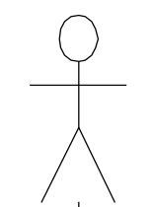

1: Взятие заказа у клиента в зале

Заказ N123

Форма для заявки

Информация о заказе от клиента

3: Ввести данные о заказе

2: Открыть форму

9: Сохранить информацию о заказе в БД

8: Сохранить и закрыть форму

7: Установить уникальный номер заказа

4: Сохранить и закрыть форму

5: Открыть форму

6 Установить время подачи заказа

Кладовщик



Информация заполненности склада

Заявка на пополнение склада N123

Информация о заказах

9: Сохранение информации о карточке в БД

8: Отправить бухгалтеру.

7: Сохранить форму

6: Ввести данные о требующихся продуктов

5: Открыть форму

4: Сравнить запасы продуктов с минимумом

3: Вычесть использованные продукты

2: Получение информации о заполненности склада

1: Получение информации о заказах